Памятка для обучающихся 1 класса ДПП «Живопись», со сроком обучения 8 лет.
Учебный предмет: прикладное творчество
Уроки 9 – 10
- Внимательно прочитать памятку;
- Изучить полезные советы, термины, задание;
- Для выполнения задания потребуется: двусторонний цветной картон: один оттенок для обложки, любой желаемый для туловища и немножко темнее для ушей, лап, мордочки. Красная бумага или картон для языка; черный фломастер, простой карандаш, ножницы, клей-карандаш; различный декор.
Термины
Декоративно-прикладное искусство (от лат. decoro — «украшаю») — род художественного творчества, который охватывает различные отрасли профессиональной деятельности, направленной на создание изделий, тем или иным образом совмещающих утилитарную, эстетическую и художественную функции.

Аппликация — вырезание и наклеивание (нашивание) фигурок, узоров или целых картин из кусочков бумаги, ткани, кожи, растительных и прочих материалов на материал-основу (фон). Как правило, материалом-основой служат картон, белая и цветная бумага, дерево. Аппликация связана с познавательной деятельностью и огромное влияние оказывает на развитие умственных и творческих способностей детей.

- Подготовка. Воспользуйтесь шаблоном и вырежьте из цветного картона заготовки собачки:
- Задние лапы с хвостом;
- Туловище с передними лапами;
- Голову;
- Мордочку;
- Уши;
- Из темного картона можно еще вырезать заготовки по контуру кончиков лапок, либо пропустить этот момент и закрасить в той области фломастером.
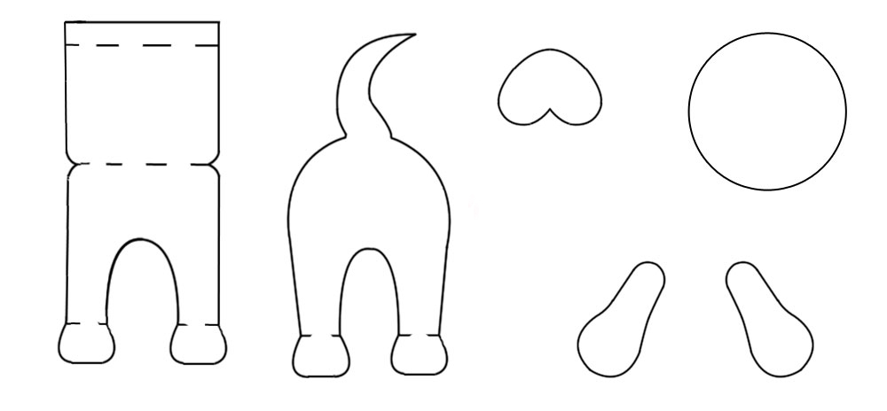
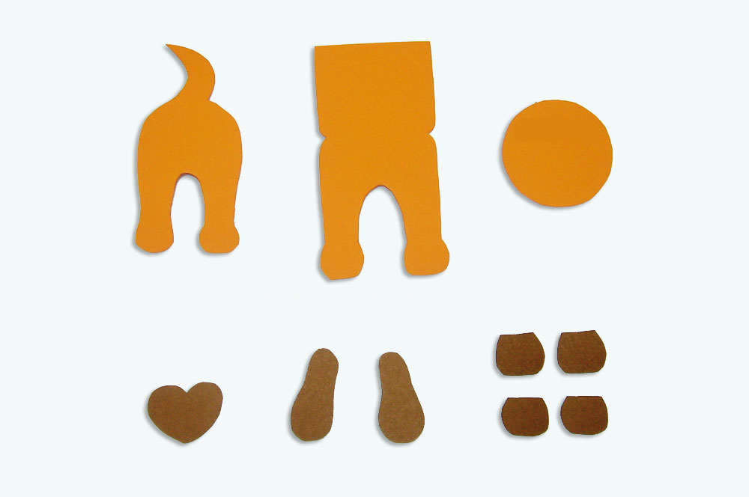

- Приклейте маленькие заготовки на кончики лапок или зарисуйте их фломастером. На бумажный кружок наклейте по бокам уши, спереди – мордочку и язык. Фломастером или маркером нарисуйте глаза, нос, точки и линию на мордочке.

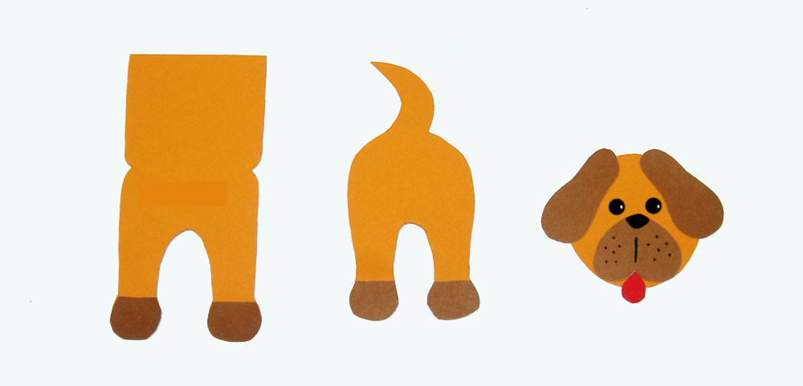

- Сделайте сгибы по пунктирным линиям. На туловище это кончики лап, посередине и небольшая полоса с узкой стороны. На задних лапах только кончики.
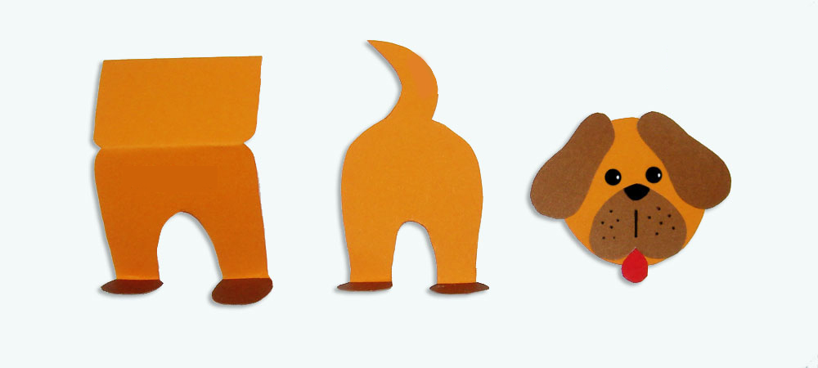

- Теперь пришло время сделать из картона обложку для открытки. Для этого отрежьте прямоугольник, учитывая размеры собачки, и сложите его пополам.

- Приклейте заднюю часть собаки, где область хвоста на одной стороне обложки, а кончики ног на другой. Клей наносить следует на всю заготовку и полностью ее приклеить, повторяя в области лап очертание сгиба.
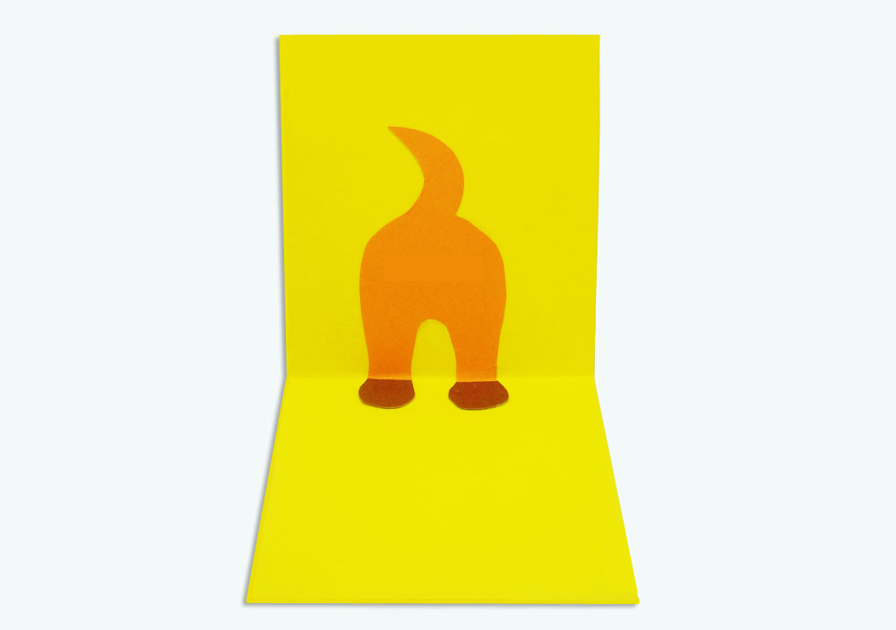
- Теперь приклейте туловище с передними лапами. Клей наносит нужно на тонкую полосу сгиба по краю и на лапки. Сначала приклейте полосу, закройте открытку, а только после приклейте лапки. Если сделать это без закрытия открытки, если риск приклеить слишком далеко и открытка впоследствии будет вкривь и вкось.
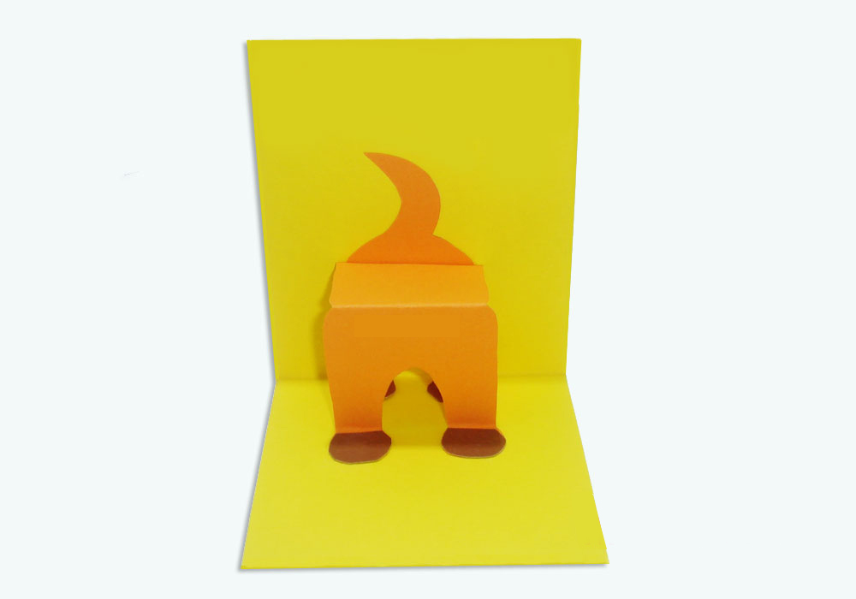

- В завершении приклейте спереди голову немножко набок и открывающаяся 3д открытка с собачкой своими руками готова. Украсьте ее внутри и снаружи.
